
Анимационный биографический фильм
по рассказам Резо Габриадзе «Знаешь, мама, где я был?»

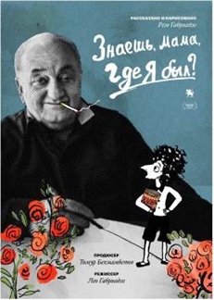
«Грузия, Кутаиси. Только что кончилась война, радостей было мало. Нервы у всех были на пределе, беспризорные ходили стайками. Я жил партизаном в родном городе, и единственным островом, где было мне хорошо, была Библиотека №6», – так начинается удивительная история детства художника, писателя и режиссера Резо Габриадзе, в которой реальные факты перемешиваются с фантазиями и снами 10-летнего мальчишки. Простыми словами маленького мальчика Резо Габриадзе рассуждает о любви, уважении, покаянии, прощении, взрослении, в равных пропорциях перемежая смешное и грустное. Он рассказывает обаятельные и трогательные истории о том, как пройти проверку на человечность, постичь сострадание и найти красоту в мелочах жизни. Полнометражный анимационный фильм, созданный по рассказам и рисункам самого Резо, – тёплое и трогательное признание в любви художнику от самых близких ему людей.

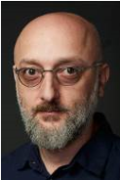
Лео Габриадзе, режиссёр, генеральный продюсер театра Габриадзе:
«Я вырос на этих рассказах. Никогда нельзя было понять, что есть правда, а что – вымысел. Но в его историях было столько любви и юмора, а его персонажи были настолько трогательны, что это было неважно. Но Резо никогда их не записывал, а мне хотелось поделиться ими с другими людьми. Больше двадцати лет я мечтал сделать этот фильм. Это доброе, душевное и лиричное кино, которым, как я надеюсь, людям захочется делиться друг с другом. Это моя связь с корнями и с будущими поколениями. Дань уважения близким и дорогим мне людям».

Тимур Бекмамбетов, продюсер: «Я познакомился с Резо зимним вечером 1994 года. Начинающий режиссёр, я привёз с собой на VHS-кассетах несколько роликов для Банка «Империал», мы начали разговор, с тех пор мы не расстаёмся. Резо стал для меня родным человеком – частью семьи, частью «Базелевса», где его все знают и любят, где и вырос этот фильм – первый документальный фильм в истории нашей кинокомпании. Эта картина – мой оммаж старшему коллеге и знак глубочайшего признания его самобытности, таланта и невероятного обаяния».

81-летний художник, скульптор, писатель, драматург, сценарист и режиссёр, основатель театра марионеток в Тбилиси, Резо Габриадзе заслужил признание во всем мире, а его спектакли удостоены многих международных премий. Во Франции ему присвоено звание командора ордена Искусств и литературы. Американский журнал New Yorker признавал его «Сталинград» лучшей театральной постановкой года. Статуи его работы украшают улицы Санкт-Петербурга и Одессы. Но ещё больше Габриадзе известен как сценарист культовых советских фильмов «Мимино», «Не горюй!», «Кин-дза-дза». Все знают, что Резо Габриадзе – потрясающий рассказчик, истории которого не оставляют равнодушных, прокрадываются в самую душу. В картине «Знаешь, мама, где я был?» Резо впервые рассказывает истории о себе, а визуальной основой действия становятся несколько сотен рисунков, созданных рукой художника.

Название фильма «Знаешь, мама, где я был?» – это первая строчка грузинской детской народной потешки (перевод на русский В. Берестова):
Знаешь, мама, где я был?
В поле зайчика ловил.
Оседлал и прокатился,
Поиграл и отпустил.
Резо Габриадзе напевает ее с самого детства и специально для фильма стишок был записан в виде песни в исполнении самого Резо и грузинского народного ансамбля «Швидкаца» на русском и грузинском языках. Музыка в фильме – это уникальная подборка классических произведений и грузинской народной музыки и песен.

«ЗНАЕШЬ, МАМА, ГДЕ Я БЫЛ?»

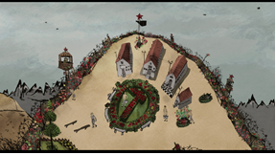
Международное название фильма – Rezo
Режиссер Лео Габриадзе
Продюсер Тимур Бекмамбетов
Сценарий и рисунки Резо Габриадзе
Исполнительные продюсеры Тимур Асадов, Вероника Беленикина
Монтаж Мария Лихачева
Художники-аниматоры Света Матросова, Лиза Астрецова
Звук Иван Титов
Оператор Юрий Кокошкин
Мастер визуальных эффектов
Алексей Лебедев
Производство BAZELEVS при поддержке Министерства культуры РФ, Россия, 2017

Участник официальной программы престижного
Международного кинофестиваля документального кино в Амстердаме (IDFA)

Приз за лучший полнометражный фильм
и Приз имени Тонино Гуэрра за лучший сценарий (Резо Габриадзе)
Открытого российского фестиваля анимационного кино в Суздале

Аннотация
Резо Габриадзе возвращает нам детство, время, когда ничего не страшно, когда все плохое вот-вот закончится, а хорошее останется навсегда. Мы снова там – среди больших книг и высоких деревьев, крутим ногами неподатливый мир – получаем оплеухи от Менделеева, летаем на истребителе и пишем признания в любви самой красивой женщине Кутаиси.

Удивительная история детства художника, писателя и режиссера Резо Габриадзе, в которой реальные факты перемешиваются с фантазиями и снами десятилетнего мальчишки. Полнометражный анимационный фильм, созданный по рассказам и рисункам самого Резо, – тёплое и трогательное признание в любви художнику от самых близких ему людей.

Факты о фильме:
- Режиссер Лео Габриадзе – сын главного героя фильма, Резо Габриадзе. Это его первый анимационный фильм.
- Резо Габриадзе известен как сценарист культовых советских фильмов «Мимино», «Не горюй!», «Кин-дза-дза». В картине «Знаешь, мама, где я был» он впервые рассказывает истории о себе.
- Лео Габриадзе начал записывать истории отца для фильма с 1994 года.
- Всего для фильма было использовано более 500 рисунков Резо. Все они были оцифрованы и анимированы.
- Лео Габриадзе не только режиссер кино и рекламы. Больше 15 лет он работает продюсером Театра Резо Габриадзе, который путешествует по самым престижным театральным сценам мира.
- В названии фильма «Знаешь, мама, где я был» использована первая строчка детской грузинской народной потешки в переводе Валентина Берестова. Резо превратил потешку в песню, которую сам исполнил вместе с грузинским народным хором «Швидкаца». Она звучит на финальных титрах фильма.

РЕЗО ГАБРИАДЗЕ

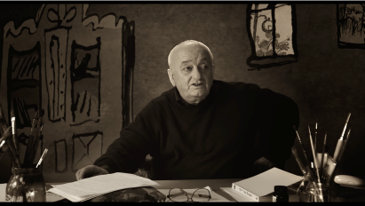
Резо Габриадзе родился в 1936 году в Грузии, в городе Кутаиси. Он с детства занимался изобразительным искусством и получил художественное студийное образование, участвует в выставках с 1952 года. Его скульптуры украшают Санкт-Петербург и Одессу. В 2013 году в Москве в ГМИИ им. А.С. Пушкина прошла ретроспектива работ Резо. Помимо постоянных занятий живописью и скульптурой, Резо работал в кино, и написал сценарии к более чем 35 фильмам, ставшим классикой советского кинематографа. Среди них известные и любимые многими «Не горюй!», «Мимино», «Кин-дза-дза». Созданный Резо Габриадзе Театр Марионеток был открыт в 1981 году в Тбилиси. В нем он смог совместить все свои таланты - писать пьесы, ставить по ним спектакли, своими руками создавая куклы и декорации для них. Вот уже много лет его театр выступает на лучших мировых сценах и побывал на крупнейших мировых театральных фестивалях – в Авиньоне, Эдинбурге, Нью-Йорке, Сполето. Американский журнал New Yorker признавал его «Сталинград» лучшей театральной постановкой года. Во Франции Резо Габриадзе присвоено звание командора ордена Искусств и литературы и такие награды, как: Государственная премия СССР, премия «Ника», «Триумф», «Золотая маска», «Золотой софит», Царскосельская премия, Государственная премия Грузии им. Шота Руставели, премия Янковского.

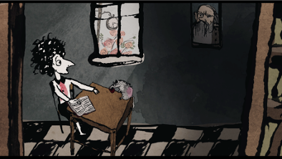
«Мир Габриадзе – это Грузия, только Грузия и именно Грузия, настолько Грузия, что никому и в голову не придет, что у этого образа Грузии есть создатель...»
Андрей Битов

А вот Резо – король марионеток,
чей тонок вкус и каждый палец меток.
Марионетки из его ребра.
В них много и насмешки, и добра.
И нами управляет Провиденье,
хоть ниточек и скрыта череда...
Но как похожи мы! Вот совпаденье!..
Не обольщайтесь волей, господа!
Булат Окуджава

«Он действительно великий изобретатель. Его система образов носит исключительно личный, интимный характер и привносит в театр черты поэтического и трансцендентного реализма. Я не знаю такой системы образов, которая была бы равной его системе. Его большой опыт в самых разнообразных творческих сферах позволил ему достичь того идеала режиссера-постановщика, каким был Гордон Крег. Его искусство обогащает европейский театр художественной силой и позитивным человеческим взглядом именно тогда, когда это наиболее необходимо».
Питер Брук

Люблю Грузию. Эта страна подарила много счастливых дней. Помню своих друзей – Резо Габриадзе, который, на мой взгляд, один из лучших художников в мире».
Тонино Гуэрра

«Резо Габриадзе – это художник уникального диапазона».
Михаил Барышников

«Фантазия Резо Габриадзе подобна шампанскому. Она постоянно бурлит, пенится и рождает новые идеи с такой же легкостью, как вино выбивает пробки из бутылок. Причем вереница «бутылок» нескончаема, будто на конвейере, а пробки неизменно вылетают с оглушительным хлопком и с каждым разом все выше».
Гия Канчели

Постер, фото и пресс-релиз выложены по ссылке: https://yadi.sk/d/QIyjP4Kg3SdUCd

